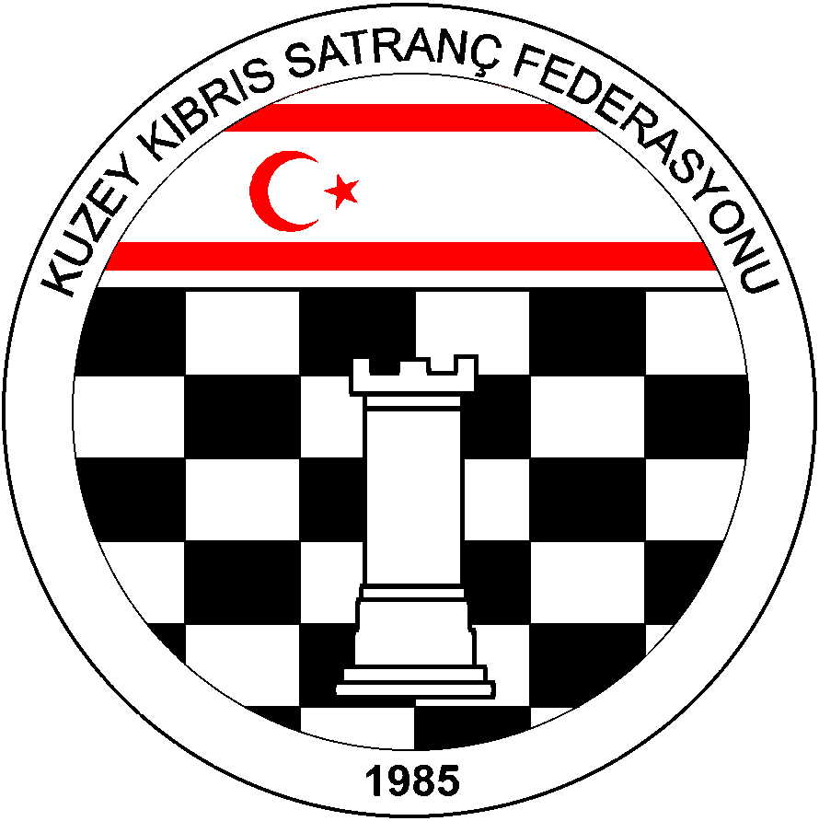

Kuzey Kıbrıs Satranç
Federasyonu

P.K. 741, Lefkoşa
K.K.T.C.

Tel.No. : (+90) 533 8329255
Fax.No.:
Chess Federation of
Northern Cyprus
PO.Box. 741 Lefkosa

MERSIN 10 – TURKEY

E-mail : hgoymen@hotmail.com
Web Page : www.ncchess.com

KUZEY KIBRIS SATRANÇ FEDERASYONU
2013 YILDIRIM SATRANÇ ŞAMPİYONASI YÖNERGESİ:

1.Amaç: Kuzey Kıbrıs’ın Yıldırım Satranç Şampiyonunu belirlemek.

2.Başlama ve Bitiş Tarihi: 4 Ağustos 2013, Pazar.

3.Yarışma Yeri: Grand Master Chess Club, Marmara Bölgesi, Lefkoşa

4.Son Başvuru Tarihi: 3 Ağustos 2013, Cumartesi

5.Katılım Hakkı: KKTC vatandaşı, KKSF lisanlı, 2003 yılı veya önce doğan sporcular katılabilirler.

6.Kurallar: KKSF ve FIDE Yıldırım Satranç Kuralları Uygulanır.

7.Katılım Ücreti: 20 TL

8.Yarışma Yöntemi: 11 Tur Bireysel İsviçre Sistemi.

9.Tempo: Her tur her oyuncu için 3 dakika + 2 saniye eklemeli tempo.

10.Başhakem: Ahmet Kansal

11.Eşitlik Bozma Yöntemleri: Buchholz-1 ve 2 (alttan), Sonneborn-Berger puanlarına, ve galibiyet sayısına bakılır.

12.Bekleme Süresi: Sıfır dakikadır. Tur başladığında masasında olmayan oyuncu hükmen yenik sayılır.

13.Ödül Dağıtımı: Nakit ödül paylaşımı yapılmayacaktır.

14. Anlaşmazlık halinde Başhakemin vereceği karar kesindir.

15.Ödüller:
Kategori Ödülleri
1.Kupa + 300 TL
2.Kupa + 200 TL
3.Kupa + 100 TL
4.Madalya + 75 TL
5.Madalya + 50 TL

Özel Ödüller
Bayanlar : 1. Madalya + 100 TL
1996-1997 doğumlular 1. Madalya
1998-1999 doğumlular 1. Madalya
2000-2001 doğumlular 1. Madalya
2002-2003 doğumlular 1. Madalya

16. Kazanılacak Hak: Birinci gelen sporcu 2014 Türkiye Yıldırım Satranç Şampiyonasına gönderilecektir.

17.Program:
09:30: Kayıt Kontrol İşlemleri
09.55: Eşlendirmenin asılması
10:00: 1. Tur
10:30 : 2. Tur
11:00: 3. Tur
11:30: 4. Tur
14:00: 5. Tur
14:30: 6. Tur
15:00: 7. Tur
15:30: 8. Tur
16:00: 9. Tur
17:00: 10. Tur
17:30: 11. Tur
18:00: Ödül Töreni

Kayıtlar: Nejat Kıraçoğlu, 0533 834 7907, nejatkiracoglu@gmail.com
Ahmet Kansal, 0533 861 3640, ahmetkansal@hotmail.com

